Всесвітня історія
Урок 14. Узагальнення по темі: Середньовічний світ Західної Європи

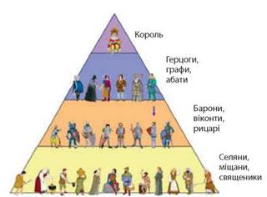
1. Переселення народів, груп людей або окремих осіб із місць постійного проживання на нові землі - це...?
- Міграція
- Подорож
- Тур
- Екскурсія
2. Скільки було станів середньовічного суспільства?
- 2
- 3
- 4
- 6
3. Що стало причиною розгортання зовнішньої колонізації у Європі?
- Зменшення кількості вільної землі
- Гостра політична боротьба
- Зменшення кількості населення
- Арабські завоювання
4. Внутрішня колонізація
- заснування поселень за межами своєї країни, що відбувається , як правило, за допомогою війни, насильницьких методів
- заселення і господарське освоєння людьми вільних земель своєї країни
- велика група людей з однаковими правами й обов"язками, які передаютьтся у спадок
- зміна постійного місця проживання людей, їхнє переміщення до іншого географічного регіону
5. Коли розпочалася внутрішня колонізація у Європі?
- ХІст. - ХІІІ ст.
- Хст. - ХІІ ст.
- ІХ ст. - Хст.
- ХІ ст. -ХV ст.
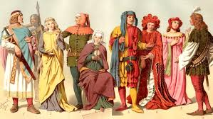
6. Заснування поселень за межами своєї країни, що відбувається, як правило, за допомогою війни, насильницьких методів називається ...
- внутрішня колонізація
- міграція
- суспільний стан
- зовнішня колонізація
7. Назвіть три стани середньовічного суспільства
- Духівництво, рицарство, селянство
- Ремісники, селяни, раби
- Духівництво, дружина, селяни
- Рицарство, духівництво, селянство
8. Хто вважався главою феодалів та найвищим суддею в країні?
- Герцог
- Єпископ
- Король
9. Панівний у Середньовіччі тип господарювання, коли виробництво спрямоване на задоволення власних потреб
- натуральне господарство
- товарне виробництво
- ринкові відносини
10. Як називали феодала, який володів землями і віддавав їх частину дрібним феодалам за службу
- Васал
- Сеньйор
- Прелат
11. Земля, яку одержував васал від сеньйора за службу
- Феод
- Уділ
- Васалітет
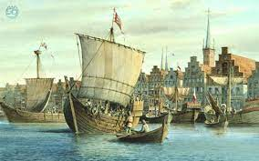
12. Позначте пару, яка називає привілейовані стани середньовічного суспільства
- селяни і рицарство
- духовенство і купці
- духовенство і рицарство
13. Позначте назву великої групи людей, з однаковими правами та обов"язками, що передаються у спадок
- служителі культу
- суспільний стан
- привілейована верства
14. Яка релігія за Середньовіччя визначала норми моралі та поведінки суспільства Європи?
- Язичництво
- Іслам
- Християнство
15. Чия праця була фундаментом економічної могутності феодала?
- Рицарів
- Духовенства
- Селян
16. Що було центром середньовічного міста, де завжди вирувало життя?
- Міська вежа
- Собор
- Ринок
- Будинок міської влади
17. Де засідали обрані містянами керівники міста?
- Ратуша
- Ринок
- Площа
- Собор
18. Звід норм, що врегулював права міст на самоврядування, вибори міського самоуправління, власне судочинство, оподаткування та свободу городян у виборі занять називають:
- Кодекс Юстиніана
- Міська комуна
- Магдебурзьке право
- Салічна правда
19. Найбідніші верстви населення: слуги, підмайстри, жебраки тощо —дістали назву:
- Буржуа
- Бюргери
- Патриції
- Плебеї
20. Позначте слово, яке свідчить про розвиток міського самоврядування:
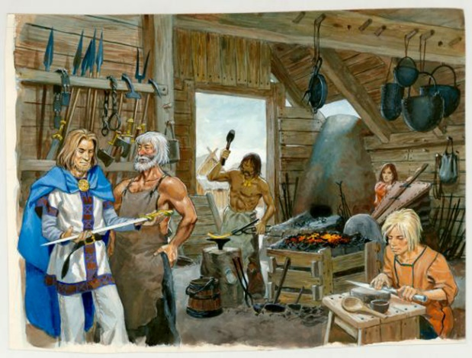
- Бургомістр
- Підмайстер
- Шедевр
- Гільдія
21. Об'єднання ремісників однієї спеціальності називалося:
- Магдебурзьке право
- Гільдія
- Цех
- Оброк
22. Щорічні торги, у яких брали участь купці з різних країн:
- Ганза
- Ярмарок
- Цех
- Базар
23. Об’єднання купців для захисту своїх інтересів або цехових привілеїв:
- Торговельні союзи
- Представницькі компанії
- Торговельні компанії
- Гільдії
24. Що таке цеховий статут?
- Центр міста, де торгували, розважалися, укладали угоди
- Правила, обов′язкові для всіх членів цеху
- Спілка майстрів однієї спеціальності, створена для захисту їхніх прав
- Громада, міське саморядування, що відало судом, військом, скарбницею міста
25. Людина, що дає гроші в борг під відсотки:
- Ремісник
- Лихвар
- Міняйло
- Купець
26. Найкращий зразок виробу називався:
- Шедевр
- Ідеал
- Мініатюра

Завдання по темі:
- Виконати тест за темою
- Дати відповідь одним реченням: питання+відповідь за прикладом:
- Наприклад. (Питання № 7) Духівництво, рицарство, селянство складало три стани середньовічного суспільства
- Наприклад. (Питання № 15) Праця селян була фундаментом економічної могутності феодала
- Наприклад. (Питання № 21) Об'єднання ремісників однієї спеціальності називалося в середньовіччі цехом

Умови виконання роботи:
- Роботу не відсилати, конспект буде перевірений у класі під час уроку
- Уважно прочитати текст тесту
- Приділити увагу до визначення термінам та ілюстрації

